Podium Classique

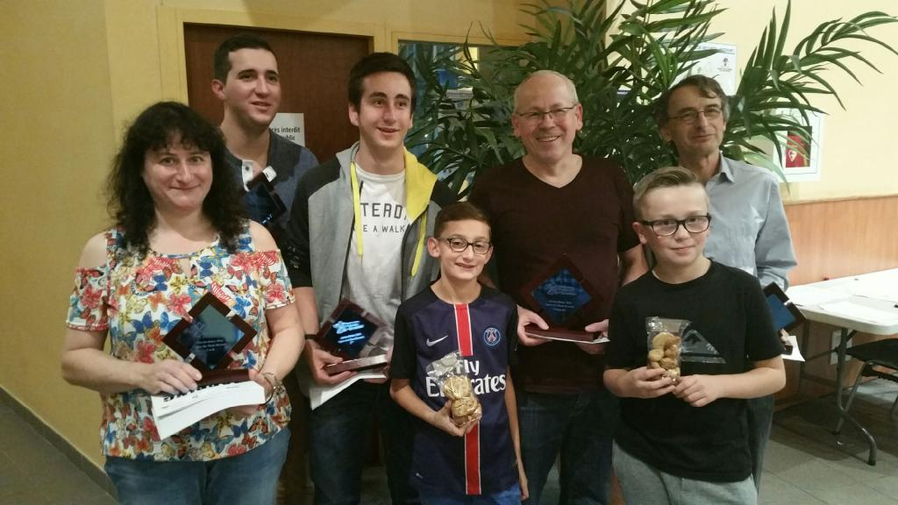

**OPEN DU MONT-REVARD**

De gauche à droite :

1er rang : les benjamins du tournoi

Raphaël MOUILLEY – Valentin POULET

2ème rang :

1ère Série B : Isabelle BARATÉ

1er Série A : Rémy GRIMAL

2ème : Gauthier HOUILLON

1er : Jean-François HIMBER

3ème : Jean-Pierre BRELLE

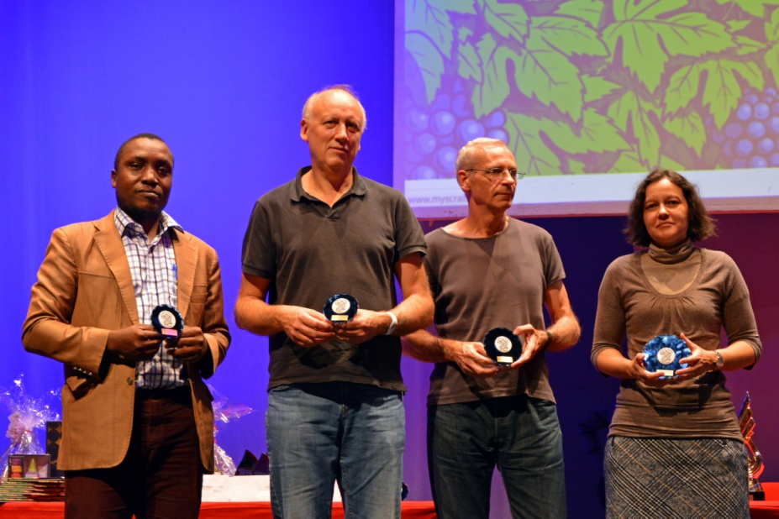

**COUPE DU LAC DU BOURGET**

De gauche à droite :

1er Série C : Olivier ASSINOU

1er Série A : Jean-Yves PINTIAUX

1er Série B : Jean-Michel GUIZARD

1ère : Marie-Hélène HEN